1.НОД. Познание (формирование целостной картины мира,
сенсорное развитие). Социализация. Коммуникация. Чтение
художественной литературы. Музыка.

«Любят зиму малыши!»

Воспитательная задача: Воспитывать у детей эстетическое отношение к окружающей природе, коммуникативные навыки (внимательное и доброжелательное отношение друг к другу).

Развивающая задача: развивать слуховое и зрительное внимание, связную речь, эмоциональную отзывчивость, используя знакомые стихотворения и движения под музыку.

Обучающая задача: Закреплять знание признаков зимы, умение различать птиц по внешнему виду. Формировать умение отгадывать описательные загадки о животных леса.
Стимулировать познавательный интерес у детей младшего возраста, используя ИКТ. Активизировать словарь по теме «Зима».

Материал : кукла – Зима, ширма с зимним пейзажем, презентация по теме «Что мы знаем о зиме?, СD записи, картинки: синица, воробей, снегирь, ворона, игрушка снеговик, ёлочки, костюм для лисички

Материал раздаточный: снежки, снежинки

Методы и приёмы работы: Игровые приёмы: сюрпризный момент, игровая ситуация, п/игра «Зайчата»,танец-игра «Снежочки»; словесные приёмы : вопросы к детям, разговор, худ. слово (И. З. Суриков «Первый снег …», Токмакова « Как на горке снег, снег…»;потешка «Птичка, птичка…»); наглядный приёмы : использование ТСО, рассматривание ширмы с зимним пейзажем и картинками птиц; наглядно-слуховой метод: использование музыки; практический метод: совместные действия воспитателя и ребёнка,

Муниципальное дошкольное образовательное учреждение
«Детский сад комбинированного вида № 38»
141300 г.Сергиев Посад, ул. 2-ой Кирпичный завод, д.22Б
Тел./факс 8(496)549-18-92

«Любят зиму малыши!»

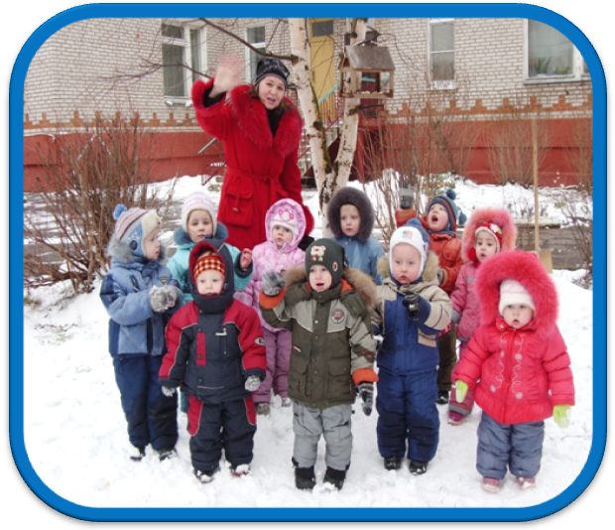

Подготовила и провела воспитатель 1 кв. категории
Сторожева Н.П

10 февраля 2012г
Программное содержание:

1.Воспитывать у детей эстетическое отношение к окружающей природе,
коммуникативные навыки (внимательное и доброжелательное отношение
друг к другу).

2. Развивать слуховое и зрительное внимание, связную речь,
эмоциональную отзывчивость, используя знакомые стихотворения и
движения под музыку;

3. Закреплять знание признаков зимы, умение различать птиц по внешнему
виду.

4. Формировать умение отгадывать описательные загадки о животных леса.

5. Стимулировать у детей младшего возраста познавательный интерес,
используя ИКТ.

6. Активизировать словарь по теме «Зима».

Словарная работа: воробей, синичка, ворона, снегирь, снежинки,
злой, серый, голодный, пушистый, белый, рыжая.

Материал: 1. кукла – Зима;
2. ширма с зимним пейзажем;
3. презентация по теме «Любят зиму малыши»;
4. СD записи;
5. картинки: синица, воробей, снегирь, ворона;
6 снежки;
7. игрушка снеговик;
8. снежинки ;
9. ёлочки;
10. костюм для лисички

Дети под музыку входят в зал.

Воспитатель: Приготовьте ушки, глазки
Начинаем заниматься.
Загадаю вам загадку.
Кто отгадку знает,
Громко отвечает.

Снег и холод принесла
Кто же, малыши?
Дети: зима (1 слайд)
На экране – зима
Воспитатель: Ребята, посмотрите, зима к нам спешит на занятие.
На ширме под музыку появляется кукла-Зима.
Зима: Здравствуйте, ребята!
Вы узнали меня?
Я зимушка-зима!
Дети здороваются с зимой.
Воспитатель: О зиме ребята много знают. И сегодня мы тебе, зимушка расскажем.
Воспитатель: Отгадайте, ребята мою загадку:

Он порхает, кружится
Ложится на дома
А на ладошку сядет
Получится вода
Дети: снег
На экране деревья покрытые снегом.(3 слайд)
Воспитатель: Ребята, посмотрите, как красиво зимой на улице. Зима снежком укрыла деревья. А расскажите зиме, какой снег?
Дети: белый, пушистый, холодный.
Воспитатель предлагает рассказать стихотворение для зимы
И.З. Сурикова «Первый снег».
На экране кружится белый снежок.(4 слайд)

Белый снег пушистый
В воздухе кружится
И на землю тихо
Падает, ложится.
На экране ёлочка покрытая снегом.(5 слайд)
Воспитатель: Что за дерево зима укрыла снегом?
Дети: ёлочку
Воспитатель: Ребята, а что за праздник весёлый приходит зимой?
У ёлки нарядной танцуем, поём.
Дети: Новый год
На экране новогодняя ёлка и Дед Мороз.(6 слайд)
Зима: Молодцы! Предлагаю не скучать,
Выйти дружно погулять.
Воспитатель: На улице зимой холодно.
Надо нам тепло одеться.
Что наденет детвора?
На экране зимняя одежда. (7 слайд )
Дети и воспитатель имитируют:
Зимние сапожки
Наденем мы на ножки.
Шапку, шубку надевай.
Шарф смотри не забывай.
Варежки мы надеваем …
И идём, гуляем.

На экране зимняя дорога. Звучит музыка.(8 слайд)
Воспитатель: Друг за другом пойдём
На снегу следы найдём.
Ой, хрустит снежок.
Не робей, дружок.
На экране зимнее дерево, вьюга. Слышится вой ветра.(9 слайд)
Воспитатель: Что это ребята?
Дети: Дует ветер
Воспитатель: Как дует ветер?
Дети: у-у-у-у
Воспитатель: Ребята не боятся ни ветра, ни мороза.
Зима: А какие ребята знают зимние игры и развлечения?
На экране картинки по теме: «Зимние забавы» (10 слайд)
Дети: катаемся на санках, лыжах, играем в снежки, лепим снеговика.
Воспитатель предлагает слепить снеговика.
Проводится интерактивная игра «Снеговик» (11 слайд)
Воспитатель обращает внимание на снеговика у ёлки:

Снеговик, снеговик
Появился во дворе
Нос морковка
И ведро на голове.

Рядом со снеговиком дети находят снежки.

Танец-игра «Снежочки»:

Мы снежочки в руки взяли, по дорожке побежали.
Раскраснелись малыши, все здоровы хороши!
Бегут по кругу

Катают снежок в ладошках

Мы снежочек поднимаем и над головой качаем.
Покачайся надо мной мой снежочек озорной.
кружатся

Мы танцуем со снежками, посмотрите-ка на нас,
Посмотрите-ка на нас, вот какой веселый пляс.
Приседают ( пяточка, топают на проигрыш)

Мы положим все снежок, отдохни-ка ты дружок,
А потом не зевай и снежок скорей бросай!
по тексту

Зима: Молодцы, ребята, весело играли!
На экране - видео «Птицы на кормушке» (слайд 13)
Воспитатель: Ребята, посмотрите, кто это на ветке сидит?
Дети: птичка
Воспитатель: А куда к нам птицы зимой прилетают?
Дети: на кормушку
Воспитатель: Чем мы с вами птиц зимой кормили?
Дети: хлебом, семечками, зёрнышками
На экране дети кормят птиц
Воспитатель предлагает детям рассказать потешеку: (слайд 14)

Птичка-птичка,
Вот тебе водичка
Вот тебе крошки
На моей ладошке
Зима хвалит детей.
Воспитатель обращает внимание на зимнюю ширму с деревом, где сидят птицы.
Дети называют птиц: синичка, ворона, воробей, снегирь.
Зима: Молодцы всех птиц правильно назвали.
Зима: Я зима - волшебница и приглашаю вас в зимний лес.
Воспитатель: Раз, два, повернись и в лесу очутись.
На экране зимний лес. (слайд 15)
Воспитатель: Ребята, как красиво в зимнем лесу! Вы мои загадки отгадайте и узнаете, кто же живёт в этом лесу.
Воспитатель: Зверя нет в лесу рыжей.
Зверя нет в лесу хитрей
Дети: лиса (слайд 16)

Воспитатель: Кто в лесу холодном
Бродит злой, голодный
Дети: волк(слайд 17)
На экране волки воют.
Воспитатель: как волки воют?
Дети: у-у-у-у…
Воспитатель: Шубку белую дала
Ему зимушка зима

Дети: заяц(слайд 18)
Музыкальная подвижная игра «Зайчата» (слайд 19)

Из-за елок на опушке чьи-то выглянули ушки.
Сколько маленьких зайчат здесь под елочкой сидят.
Мы попрыгаем у елки, не страшны нам злые волки.
Прыгай, прыгай, скок, скок, скок, белый маленький зверек.
Лапки наши мы погреем, их погладим поскорее
На дворе большой мороз, отморозить можно нос.
Зайка, зайка, берегись и лисе не попадись!
Ты, зайчишка не зевай, а быстрее убегай!
Лиса догоняет зайчиков

Воспитатель: Хозяин лесной
Спит в избушке снеговой.
Дети: медведь(слайд 20)
На экране медведь в берлоге.
Воспитатель: Где спит зимой медведь?
Дети: в берлоге
Воспитатель предлагает рассказать зиме стихотворение Токмаковой
« Как на горке снег, снег…»

Как на горке – снег, снег,
И под горкой – снег, снег,
И на ёлке – снег, снег,
И под ёлкой – снег, снег,
А под снегом спит медведь.
Тише, тише… Не шуметь

Зима: Спасибо вам ребята. Вы много обо мне рассказали. Но мне пора с вами прощаться. А на память о себе дарю вам снежинки. До свидания, ребята!
На экране кадр зимний лес(слайд 22)
Воспитатель: Ребята, а нам пора возвращаться в детский сад.
Раз, два повернись и в саду очутись.
Воспитатель и дети уходят под музыку в группу.

